文档编号 | IAAS-DDS 002
文档版本 | 1.0
拟制人 | 王宁
日期 | 2015.8.26

公有云管理控制台
（云主机）
概要设计说明书

变更说明
日期 | 版本 | 变更位置 | 变更说明 | 作者
2015．8．27 | 1.0.0 |  | 新建 | 王宁

目 录
变更说明 2
目 录 3
1 概述 5
1.1 业务分析 5
1.1.1 用例图 5
1.1.2 流程图 6
1.2 定义、缩略语 14
1.3 参考资料 14
2 Form设计 14
2.1 CloudVmForm 14
3 前台设计 15
3.1 云主机规划 15
3.1.1 云主机列表 16
3.1.2 新建云主机 16
3.1.3 编辑云主机 16
3.1.4 删除云主机 16
3.1.5 详情 16
4 Service接口 16
5 Model设计 17
5.1 E-R图 17
5.2 Model类规划 18
5.3 云主机表 18
5.4 云主机类型表 19
5.5 云主机安全组关联表 20
6 后台设计 20
6.1 类设计 20
6.1.1 模块类图 20
6.1.2 模块类说明 21
6.2 云主机 22
6.2.1 CloudVmController 22
6.2.2 CloudVmService 34
6.2.3 CloudVmServiceImpl 38
6.2.4 OpenstackVmService 58
6.2.5 cloudInfoController 83
6.2.6 RestService 84
6.2.7 OpenstackBaseService 91

概述

业务分析

用例图
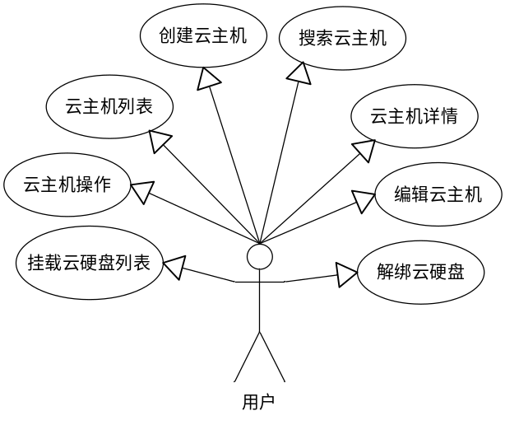

流程图

云主机列表
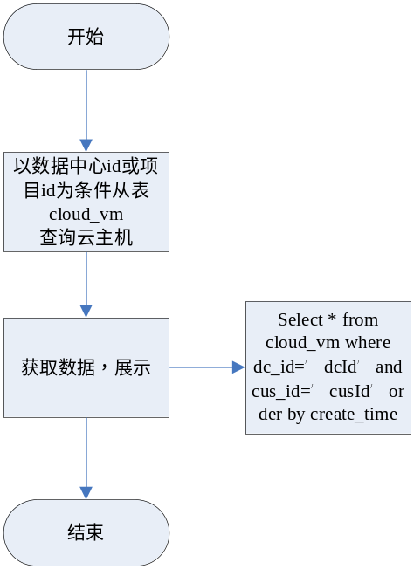

创建云主机
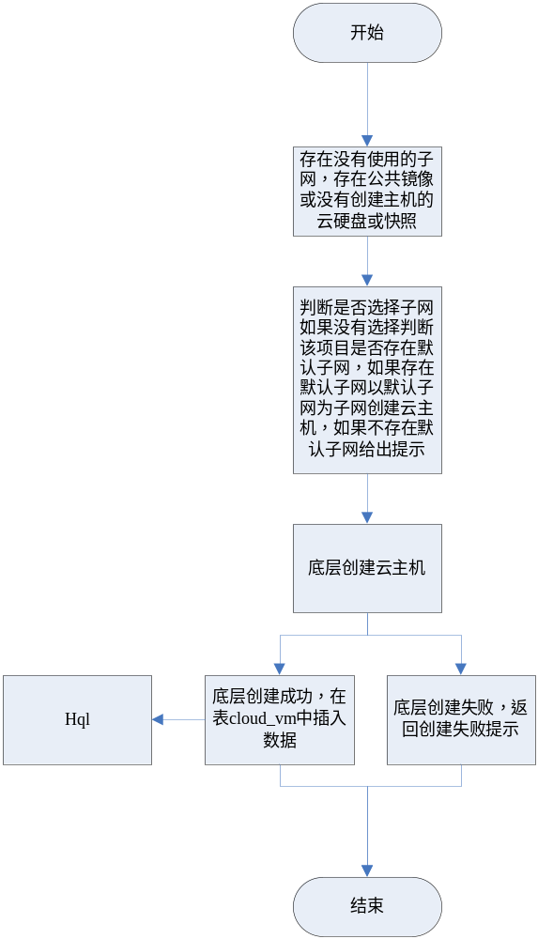

编辑云主机
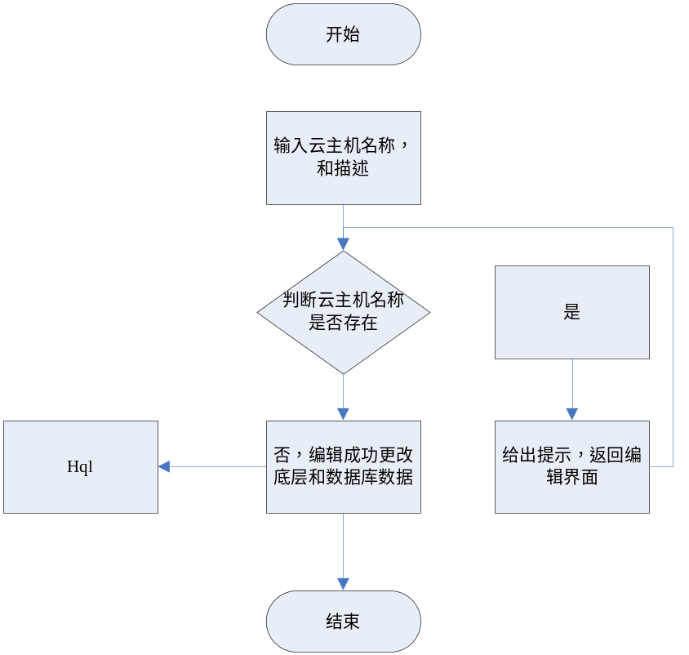

删除云主机
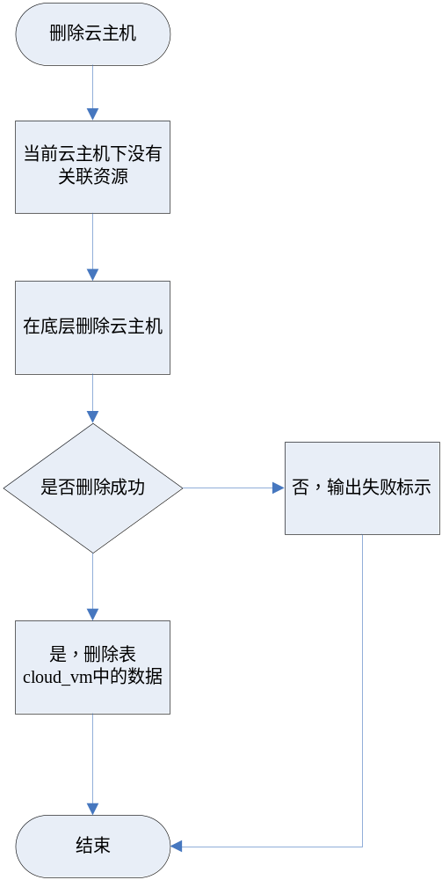

搜索云主机
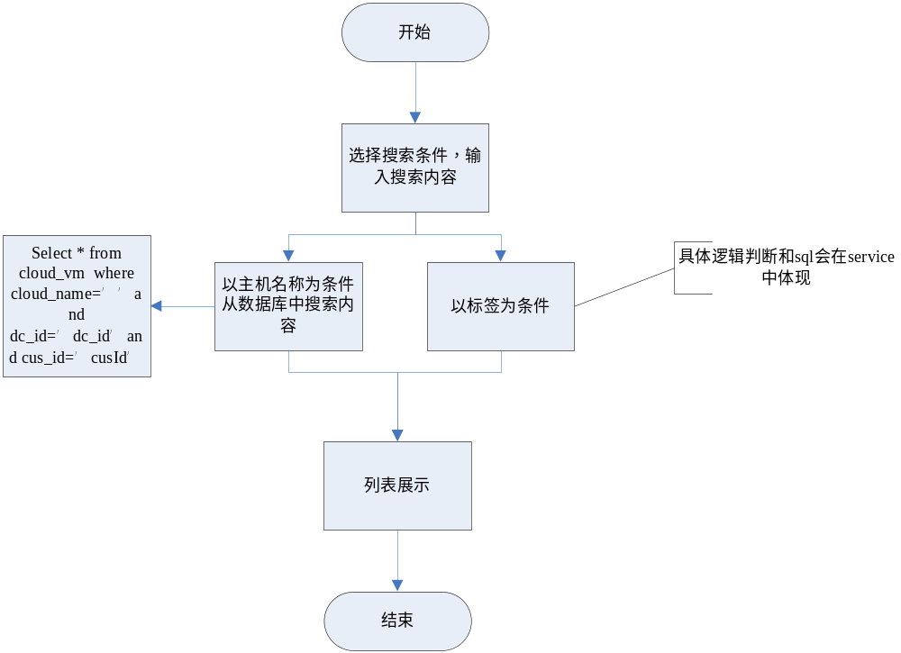

标签
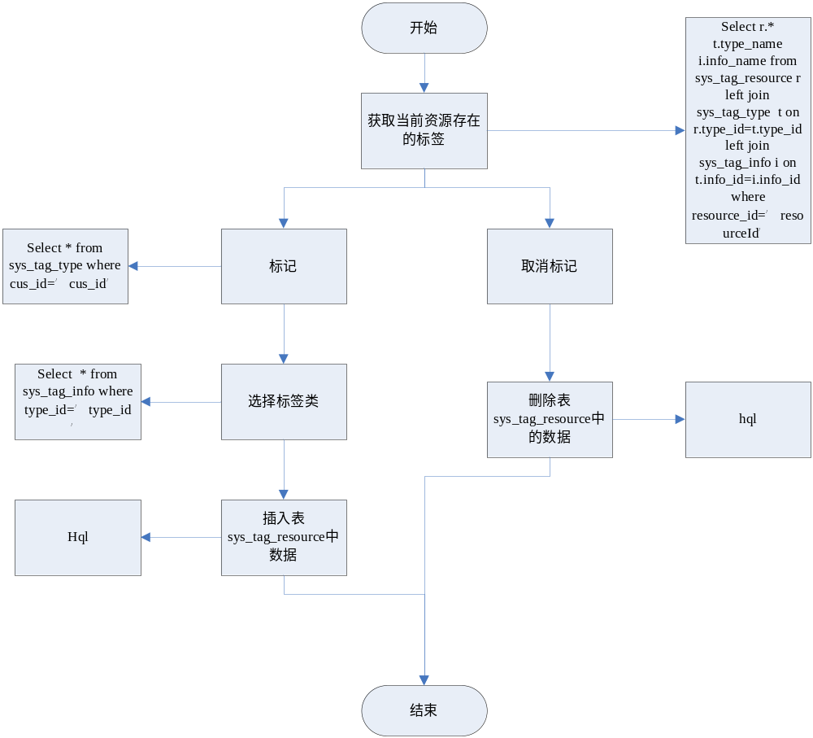

云主机详情
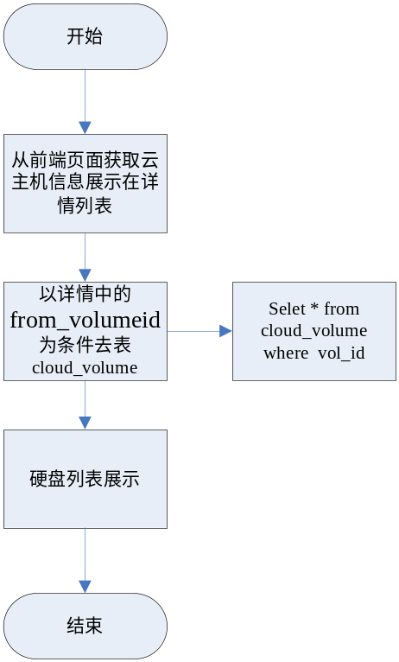

新建镜像
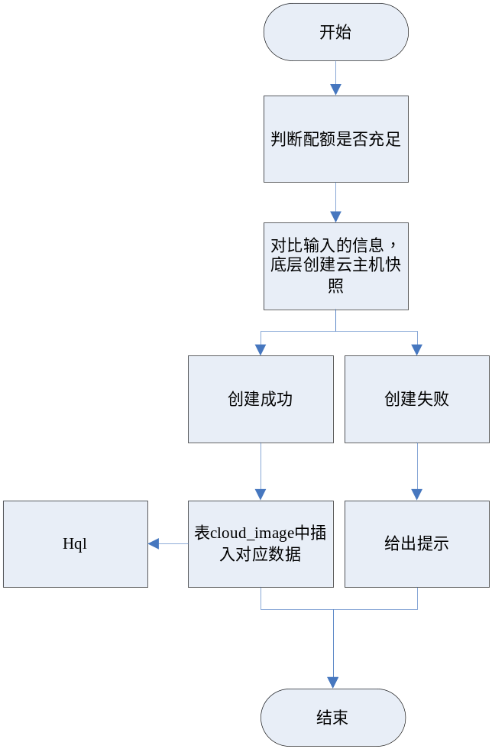

解绑云硬盘
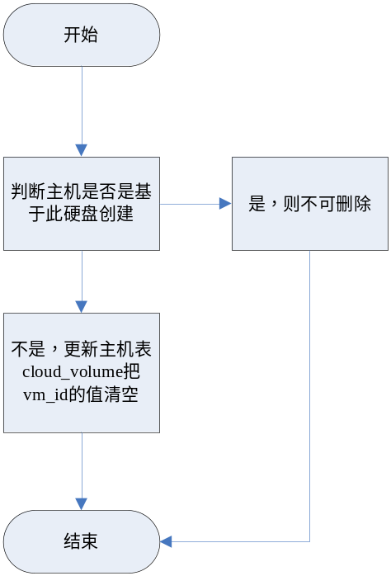

定义、缩略语

参考资料
- 《公有云管理控制台V1.0.0原型2015.08.21》

Form设计

CloudVmForm
ActionForm标识 | CloudVmForm
功能说明： | 云主机列表展示，继承表cloud_vm
字段类型 | 字段名称 | 字段含义 | 默认值 | 备注
String | prj_name | 项目名称
String | dc_name | 数据中心名称
String | cloud_name | 标签
String | net_name | 网络名称
String | Statu | 主机状态

前台设计

云主机规划
前端代码路径：app/cloud/vm
菜单资源 | Controller | Web目录 | RequestMapping | 备注 | html
云主机列表 | cloudVmController | vm.js | cloud/vm/findVm.do | 包括主机列表，新建主机，管理等操作 | index.html
详情 | detailController | vm.js | cloud/disk/findDisk.do | 数据从前端列表获取，不通过后台再次获取，根据主机id获取云硬盘数据，其中包括对云主机的一系列操作 | detail.html
删除 |  | vm.js | cloud/vm/deleteVm.do | 删除云主机
编辑 | updateVmController | vm.js | /cloud/vm/updateVm.do | 编辑云主机 | edit.html
新建 | addVmController | vm.js | cloud/vm/addVm.do | 新建云主机 | edit.html

云主机列表
1，点击云主机菜单 进入云主机页面，展示云主机列表

新建云主机
1，点击新建云主机按钮进入新建云主机界面
2，输入必填信息，比对信息正确性(正则)
3，点击保存，保存云主机

编辑云主机
1，点击编辑云主机，进入编辑云主机页面
2，从前台获取item展示在编辑页面，编辑数据
3，点击保存按钮，保存云主机

删除云主机
1，点击删除，弹出是否删除提示，点击是判断云主机是否可以删除如果可以删除云主机，如果不可以弹出提示
2，操作后刷新云主机列表

详情
1，点击主机名称，进入云主机详情页面
2，从列表中获取数据展示在详情列表中
3，根据主机id获取硬盘列表展示在详情列表下方
4，详情中进行对主机的一系列操作如启动云主机，关闭云主机，标签和创建镜像等

Service接口

类名 | 说明 | 描述
com.eayun.cloud.vm.CloudVmService | 查找云主机列表和添加云主机Service接口类 | 其中findVm方法查找云主机列表，addVm为创建云主机方法

Model设计

E-R图
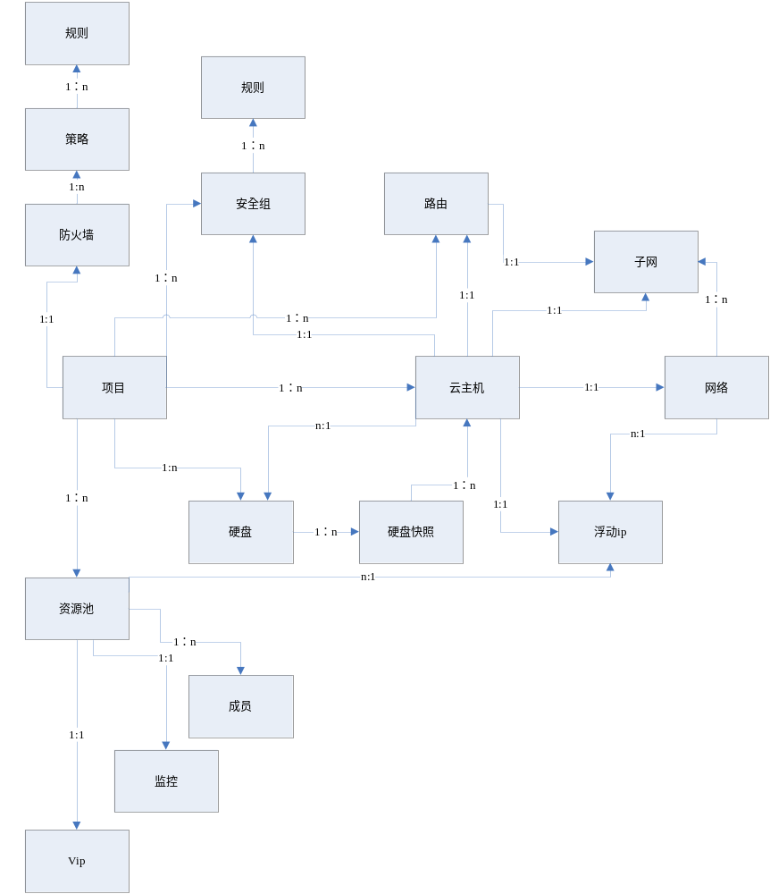

Model类规划
类名 | 说明 | 描述
com.eayun.cloud.model.BaseCloudVm | 云主机实体类 | 表cloud_vm
com.eayun.cloud.model.CloudVm | 云主机类
com.eayun.cloud.model.BaseCloudFlavor | 云主机类型实体类 | 表cloud_flavor
com.eayun.cloud.model.CloudFlavor | 云主机类型
com.eayun.cloud.model.BaseCloudVmsecuritygrp | 云主机安全组关联实体类 | 表cloud_vmsecuritygrp
com.eayun.cloud.model.CloudVmsecuritygrp | 云主机安全组关联

云主机表
数据表名称 |  | cloud_vm
功能说明 |  | 存储云主机信息
序号 | 字段名称 | 中文名称 | 类型 | 说明 | 非空 | 业务规则
1 | vm_id | 云主机id | VC(32) |  | N | PK
2 | os_type | 操作系统 | VC(50) | 例如：windows，linux,其他
3 | end_time | 到期时间 | DT | 精确到秒
4 | creat_name | 创建人 | VC(50) | 当前登录系统的用户
5 | dc_id | 数据中心id | VC(32) |  | N | FK
6 | prj_id | 项目id | VC(32) | Openstack租户id | N | FK
7 | sys_type | 系统类型 | VC(50) | 例如：WINXPx32，WIN7x64,WIN10x64
8 | create_time | 创建时间 | DT | 精确到秒
9 | vm_name | 云主机名称 | VC(100)
10 | vm_status | 云主机状态 | VC(50)
11 | from_imageid | 镜像id | VC(32)
12 | from_volumeid | 云硬盘id | VC(32)
13 | flavor_id | 云主机类型id | VC(32)
14 | net_id | 网络id | VC(32)
15 | vm_ip | Ip地址 | VC(100) | Ip是根据底层addresses
16 | host_id | 计算节点id | VC(32)
17 | host_name | 计算节点名称 | VC(100)
18 | vm_descripstion | 云主机描述 | VC(1000)
19 | vm_from | 云主机创建自 | VC(50) | 例如：全局镜像、自定义镜像、系统盘
20 | reserve1 | 保留字段 | VC(32)
21 | reserve2 | 保留字段 | VC(100)
22 | reserve3 | 保留字段 | VC(100)
23 | reserve4 | 保留字段 | VC(100)
24 | reserve5 | 保留字段 | VC(100)
索引名称 |  |  | Unique | 索引字段
idx_vmprj |  |  |  | prj_id

云主机类型表
数据表名称 |  | cloud_ecscflavor
功能说明 |  | 存储云主机类型（云主机模板）
序号 | 字段名称 | 中文名称 | 类型 |  | 说明 | 非空 | 业务规则
1 | flavor_id | 模板id | VC(32) |  |  | N | PK
2 | flavor_name | 模板名称 | VC(100)
3 | flavor_vcpus | Cpu核数 | N(20)
4 | flavor_ram | 内存大小 | N(20) |  | 单位:MB
5 | flavor_disk | 硬盘大小 | N(20) |  | 单位：GB
6 | flavor_prjid | 用户id | VC(32)
索引名称 |  |  | Unique | 索引字段
Idx_flavorprjid |  |  |  | flavor_prjid

云主机安全组关联表
数据表名称 |  | cloud_vmsecuritygrp
功能说明 |  | 存储虚拟机和安全组关联关系
序号 | 字段名称 | 中文名称 | 类型 | 说明 | 非空 | 业务规则
1 | id | 随机id | VC(32) |  | N | PK
2 | sg_id | 安全组id | VC(32)
3 | vm_id | 云主机id | VC(32)
4 | reserve1 | 保留字段 | VC(100)
5 | reserve1 | 保留字段 | VC(100)
6 | reserve1 | 保留字段 | VC(100)
7 | reserve1 | 保留字段 | VC(100)
8 | reserve1 | 保留字段 | VC(100)
索引名称 |  |  | Unique | 索引字段

后台设计

类设计

模块类图

云主机

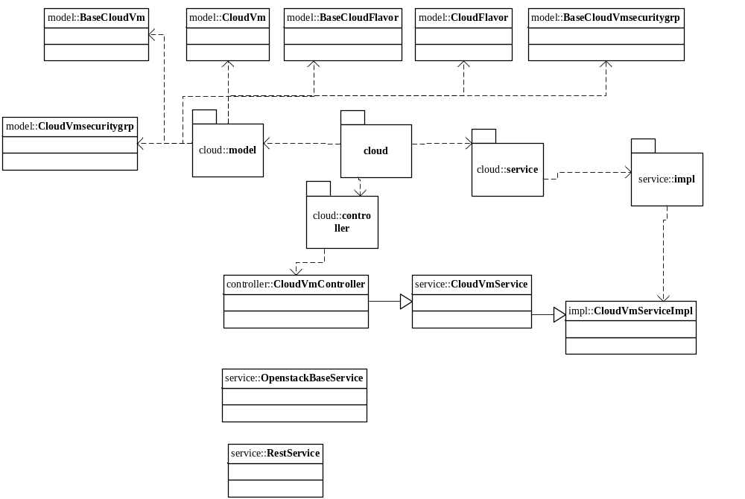

模块类说明
类名 | 说明 | 描述
com.eayun.cloud.controller.cloudVmController | 云主机Controller
com.eayun.cloud.service.CloudVmService | 云主机Service接口类
com.eayun.cloud.service.Impl.cloudVmServiceImpl | 云主机Service实现类
com.eayun.cloud.service.OpenstackVmService | 底层关联类接口类
com.eayun.cloud.service.Impl.OpenstackVmServiceImpl | 底层关联类实现类
com.eayun.cloud.service.RestService | 调用底层关联类
com.eayun.cloud.service.OpenstackBaseService | Openstack云业务基类

云主机

CloudVmController
方法名 | 说明 | 描述 | 所需参数
findVm | 查找 | 查找云主机数据 | page，request
getById | 查找指定的云主机数据 |  | Request，page
addVm | 增加 | 增加云主机 | cloudType cloudType
updateVm | 编辑 | 编辑云主机 | cloudType cloudType
deleteVm | 删除 | 删除云主机 | request
startVm | 开启云主机 |  | Request，String datacenterId,String projectId,String id,RespJSON reJson
shutOff | 关闭云主机
suspend | 挂起云主机
sesume | 恢复挂起的云主机
soft | 软重启云主机
hard | 硬重启云主机
reBuild | 重建云主机
reSize | 调整云主机大小
getConsole | 获取控制台
getLog | 获取控制条日志
confirm | 确认调整大小
revert | 取消调整大小
vmSecurityGroup | 获取指定id云主机的安全组信息
editGroup | 编辑安全组
checkVmName | 判断是否重名 |  | String prjId,  String name

/**
* 云主机相关的controller
* @author sunmm
*/
@Controller
@RequestMapping("cloud/vm")
@Scope("prototype")
public class CloudVmController {

/**
* 查询所有云主机的信息
* @param request
* @return
* @throws AppException
*/
@RequestMapping("/findVm")
@ResponseBody
public String findVm(HttpServletRequest request,String datacenterId,String projectId,String name,Page page) throws AppException{
1,调用CloudVmService中的findVm方法获取page信息
2，将page信息返回前台页面
}

/**
* 查询指定id的云主机的信息
* @param request
* @return
* @throws AppException
*/
@RequestMapping("/getById")
@ResponseBody
public String getById(HttpServletRequest request,String datacenterId,String projectId,String id) throws AppException{
1，获取前台传递的主机id
2，根据id调用CloudVmService中的getById方法获取数据
3，将获取到的数据返回前台

}

/**
* 开启云主机
* @param request
* @param reJson
* @return
* @throws AppException
*/
@RequestMapping("/start")
@ResponseBody
public String startVM(HttpServletRequest request,String datacenterId,String projectId,String id,RespJSON reJson) throws AppException{
try {
1，调用CloudVmService 中的start方法开启云主机
2，判断操作是否成功
3，返回提示语
return JSONObject.toJSON(reJson).toString();
}
/**
* 关闭云主机
* @param request
* @param datacenterId
* @param projectId
* @param id
* @param reJson
* @return
* @throws AppException
*/
@RequestMapping("/shutoff")
@ResponseBody
public String shutOff(HttpServletRequest request,String datacenterId,String projectId,String id,RespJSON reJson) throws AppException{
try {
1，调用CloudVmService 中的shutoff方法关闭云主机
2，判断操作是否成功
3，返回提示语
return JSONObject.toJSON(reJson).toString();
}

/**
* 挂起云主机
* @param request
* @param datacenterId
* @param projectId
* @param id
* @param page
* @return
* @throws AppException
*/
@RequestMapping("/suspend")
@ResponseBody
public String suspend(HttpServletRequest request,String datacenterId,String projectId,String id,RespJSON reJson) throws AppException{
try {
1，调用CloudVmService 中的suspend方法挂起云主机
2，判断操作是否成功
3，返回提示语
return JSONObject.toJSON(reJson).toString();
}
/**
* 恢复挂起的云主机
* @param request
* @param datacenterId
* @param projectId
* @param id
* @param reJson
* @return
* @throws AppException
*/
@RequestMapping("/resume")
@ResponseBody
public String resume(HttpServletRequest request,String datacenterId,String projectId,String id,RespJSON reJson) throws AppException{
try {
1，调用CloudVmService 中的resume方法恢复挂起的云主机
2，判断操作是否成功
3，返回提示语
return JSONObject.toJSON(reJson).toString();
}
/**
* 软重启云主机
* @param request
* @param reJson
* @return
* @throws AppException
*/
@RequestMapping("/soft")
@ResponseBody
public String soft(HttpServletRequest request,String datacenterId,String projectId,String id,RespJSON reJson) throws AppException{
1，调用CloudVmService 中的soft方法软启动的云主机
2，判断操作是否成功
3，返回提示语
return JSONObject.toJSON(reJson).toString();
}

/**
* 硬重启云主机
* @param request
* @param reJson
* @return
* @throws AppException
*/
@RequestMapping("/hard")
@ResponseBody
public String hard(HttpServletRequest request,String datacenterId,String projectId,String id,RespJSON reJson) throws AppException{
1，调用CloudVmService 中的hard方法硬启动的云主机
2，判断操作是否成功
3，返回提示语
return JSONObject.toJSON(reJson).toString();
}
/**
* 编辑云主机名称
* @param request
* @param datacenterId
* @param projectId
* @param id
* @param name
* @param reJson
* @return
* @throws AppException
*/
@RequestMapping("/updateVm")
@ResponseBody
public String updateVm(HttpServletRequest request,String datacenterId,String projectId,String id,String name,RespJSON reJson) throws AppException{
1，获取前端传递的参数信息，主机id，主机name，主机memo
2，调用CloudVmService中的updateVm方法更新云主机信息
3，返回提示
return JSONObject.toJSON(reJson).toString();

}
/**
* 重建云主机
* @param request
* @param datacenterId
* @param projectId
* @param id
* @param imageId 用于重建云主机的镜像的id
* @param reJson
* @return
* @throws AppException
*/
@RequestMapping("/rebuild")
@ResponseBody
public String reBuild(HttpServletRequest request,String datacenterId,String projectId,String id,String image,RespJSON reJson) throws AppException{
1，调用CloudVmService 中的reBuild方法重建云主机
2，判断操作是否成功
3，返回提示语
return JSONObject.toJSON(reJson).toString();

}
/**
* 调整云主机大小
* @param request
* @param datacenterId
* @param projectId
* @param id
* @param cpu
* @param memory
* @param diskSize
* @param reJson
* @return
* @throws AppException
*/
@RequestMapping("/resize")
@ResponseBody
public String reSize(HttpServletRequest request,String datacenterId,String projectId,String id,String cpu,String memory,String diskSize,RespJSON reJson) throws AppException{
1，调用CloudVmService 中的resize方法调整云主机大小
2，判断操作是否成功
3，返回提示语

}

/**
* 获取控制台
* @param request
* @param reJson
* @return
* @throws AppException
*/
@RequestMapping("/getConsole")
@ResponseBody
public String getConsole(HttpServletRequest request,String datacenterId,String projectId,String id,RespJSON reJson) throws AppException{
String url=null;
JSONObject object = new JSONObject();
try {
url=thisService.console(datacenterId, projectId, id);
log.info("vm console url="+url);
reJson.setCode(ConstantClazz.SUCCESS_CODE_OP);
object.put("url", url);
reJson.setResultData(object);;
}catch (AppException e) {
throw e;
} catch (Exception e) {
log.error(e,e);
throw new AppException("error.openstack.message", e);
}
return JSONObject.toJSON(reJson).toString();
}

/**
* 获取控制台日志
* @param request
* @param reJson
* @return
* @throws AppException
*/
@RequestMapping("/getLog")
@ResponseBody
public String getLog(HttpServletRequest request,String datacenterId,String projectId,String id,RespJSON reJson) throws AppException{
String data=null;
try {
1，调用OpenstackVmService中的log方法获取日志
2，返回操作结果
}
/**
* 确认调整
* @param request
* @param datacenterId
* @param projectId
* @param id
* @param reJson
* @return
* @throws AppException
*/
@RequestMapping("/confirm")
@ResponseBody
public String confirm(HttpServletRequest request,String datacenterId,String projectId,String id,RespJSON reJson) throws AppException{
try {
1，调用OpenstackVmService中的confirmResize方法获取返回值
2，根据返回值返回提示
}
/**
* 撤销调整
* @param request
* @param datacenterId
* @param projectId
* @param id
* @param reJson
* @return
* @throws AppException
*/
@RequestMapping("/revert")
@ResponseBody
public String revert(HttpServletRequest request,String datacenterId,String projectId,String id,RespJSON reJson) throws AppException{
try {
1，调用OpenstackVmService中的revertResize方法获取返回值
2，根据返回值返回提示
}
/**
* 获取指定id的云主机的安全组的信息
* @param request
* @param datacenterId
* @param projectId
* @param id
* @param reJson
* @return
* @throws AppException
*/
@RequestMapping("/listSecurityGroup")
@ResponseBody
public String listSecurityGroup(HttpServletRequest request,String datacenterId,String projectId,String id,RespJSON reJson) throws AppException{
1，调用OpenstackVmService中的listSecurityGroupForVm获取安全组列表
2，返回list

}

@RequestMapping("/editGroup")
@ResponseBody
public String editGroup(HttpServletRequest request,String datacenterId,String projectId,String id,String addNames,String originNames,RespJSON reJson) throws AppException{
try {
1，调用CloudVmService中的editVmGroup方法编辑安全组
2，返回提示语

}
/**
* 用于校验云主机云主机名称是否已经存在
* @param request
* @param page
* @return
* @throws AppException
*/
@RequestMapping("/checkVmName")
@ResponseBody
public boolean checkVmName(HttpServletRequest request,String datacenterId,String name,String id) throws AppException{
1，获取前端传递的名称，项目id
2，根据name和项目id判断主机name是否存在
3，输出boolean值
}

}

CloudVmService
方法名 | 说明 | 描述 | 所需参数
findVm | 查找 | 查找云主机 | String datacenterId, String projectId, String name
getById | 查找指定的云主机数据 |  | String id
addVm | 增加 | 增加云主机 | CloudVm cloudVm,String dcId,  String prjId
updateVm | 编辑 | 编辑云主机 | String dcId, String prjId, String id,String name
deleteVm | 删除 | 删除云主机 | String id
loadStatus | 获取云主机状态 |  | String dcId, String prjId, String id
startVm | 开启云主机 |  | String dcId, String prjId, String id
shutOff | 关闭云主机 |  | String dcId, String prjId, String id
suspend | 挂起云主机 |  | String dcId, String prjId, String id
sesume | 恢复挂起的云主机 |  | String dcId, String prjId, String id
softReboot | 软重启云主机 |  | String dcId, String prjId, String id
hardReboot | 硬重启云主机 |  | String dcId, String prjId, String id
reBuild | 重建云主机 |  | CloudVm CloudVm, String datacenterId,  String projectId, String id, String imageId
reSize | 调整云主机大小 |  | String datacenterId, String projectId, String id,  String cpu, String memory, String disk
editGroup | 编辑安全组
bindList | 将底层数据和数据库数据绑定 | 私有方法 | List<CloudVm> listFromDb, String datacenterId
bindItem | 将CloudVm对象进行数据处理并将处理后的数据放入vmForm中 | 私有方法 | CloudVm vm

@Service
@Scope("prototype")
public inteface CloudVmService {
/**
* 获取云资源的列表信息，用于在前端页面展示，包括从openstack中获取的数据和其对应的在数据库中保存的信息
*/
public List<VmVoe> findVm(String datacenterId, String projectId, String name)；

/**
* 获取指定id的云资源对象，包括openstack和数据库中的相关信息
*/
public VmVoe getById(String id)；
/**
* 实时更新vm状态
*/
public VmVoe loadStatus(String datacenterId, String projectId, String id)；

/**
* 新建云主机
*/

public List<CloudVm> addVm(String datacenterId, String projectId,CloudVm cloudVm) ；
/**
* 删除指定id的云资源，包括两步删除操作，先删除openstack层的资源，操作失败直接返回false，否则继续执行数据库删除操作.
*/
public boolean deleteVm(String datacenterId, String projectId, String id)；
/**
* 调整云主机大小，成功时返回true，否则返回false
*/
public boolean resize(String datacenterId, String projectId, String id,String cpu, String memory, String disk) ；

/**
* 私有方法，绑定openstack平台的对象和数据库对象的数据
*/
private List<VmVoe> bindList(List<CloudVm> listFromDb, String datacenterId)；

/**
* 将vm对象数据进行处理，并将处理后的结果放入vmvoe对象中
*/
private String bindItem(Vm vm) ；
/**
* 重建云主机并改本地库
*/
public boolean rebuild(CloudVm cloudVm, String datacenterId,String projectId, String id, String imageId)； /**
* 关闭云主机并改本地库
*/
public boolean shutOff(String datacenterId, String projectId, String id)；
/**
* 开启云主机并改本地库
*/
public boolean startVm(String datacenterId, String projectId, String id)；

/**
* 挂起云主机并改本地库
*/
public boolean suspend(String datacenterId, String projectId, String id)；

/**
* 恢复挂起的云主机并改本地库
*/
public boolean resume(String datacenterId, String projectId, String id)；
/**
* 软重启云主机并改本地库
*/
public boolean softReboot(String datacenterId, String projectId, String id)；
/**
* 硬重启云主机并改本地库
*/
public boolean hardReboot(String datacenterId, String projectId, String id)；
/**
* 编辑云主机并改本地库
*/
public boolean updateVm(String datacenterId, String projectId, String id,String name)；
/**
* 编辑云主机安全组并改本地库
*/
public boolean editVmGroup(String datacenterId, String projectId,String id, String addNames, String originNames) ；

CloudVmServiceImpl
方法名 | 说明 | 描述 | 所需参数
findVm | 查找 | 查找云主机 | String datacenterId, String projectId, String name
getById | 查找指定的云主机数据 |  | String id
addVm | 增加 | 增加云主机 | CloudVm cloudVm,String dcId,  String prjId
updateVm | 编辑 | 编辑云主机 | String dcId, String prjId, String id,String name
deleteVm | 删除 | 删除云主机 | String id
loadStatus | 获取云主机状态 |  | String dcId, String prjId, String id
startVm | 开启云主机 |  | String dcId, String prjId, String id
shutOff | 关闭云主机 |  | String dcId, String prjId, String id
suspend | 挂起云主机 |  | String dcId, String prjId, String id
sesume | 恢复挂起的云主机 |  | String dcId, String prjId, String id
softReboot | 软重启云主机 |  | String dcId, String prjId, String id
hardReboot | 硬重启云主机 |  | String dcId, String prjId, String id
reBuild | 重建云主机 |  | CloudVm CloudVm, String datacenterId,  String projectId, String id, String imageId
reSize | 调整云主机大小 |  | String datacenterId, String projectId, String id,  String cpu, String memory, String disk
editGroup | 编辑安全组
bindList | 将底层数据和数据库数据绑定 | 私有方法 | List<CloudVm> listFromDb, String datacenterId
bindItem | 将CloudVm对象进行数据处理并将处理后的数据放入vmForm中 | 私有方法 | CloudVm vm

@Scope("prototype")
public class CloudVmServiceImpl implement CloudVmService{
/**
* 获取云资源的列表信息，用于在前端页面展示，包括从openstack中获取的数据和其对应的在数据库中保存的信息
*
* @param datacenterId
* 数据中心id
* @param projectId
* 项目id
* @param name
* 前端页面输入的查询内容，用于过滤不匹配的记录
* @return
* @throws AppException
*/
public Page list(String datacenterId, String projectId, String name)
throws AppException {
try {
1，从本地数据库中查询数据，
2，sql
" select vm.vm_id as vmId,vm.vm_name as vmName,count(vol.vol_id) as volCount ,vm.vm_status as vmStatus,vm.create_time as createTime, vm.host_name as hostName,flv.flavor_vcpus as cpus,flv.flavor_ram as rams, flv.flavor_disk as disks,prj.prj_name as prjName,tree.node_name as sysType from cloud_vm vm left join cloud_flavor flv ON vm.flavor_id=flv.flavor_id left join cloud_project prj ON vm.prj_id=prj.prj_id left join SYS_DATA_TREE tree ON vm.sys_type=tree.node_id left join cloud_volume as vol on vm.vm_id=vol.vm_id" where 1=1"
3，查找条件为projectId,name
4,执行sql语句
5，返回page对象

}

/**
* 获取指定id的云资源对象，包括openstack和数据库中的相关信息
*
* @param datacenterId
* @param projectId
* @param id
* @return
* @throws AppException
*/
public VmVoe getById(String id)
throws AppException {
try {
1，根据前端提供的id查询云主机信息
2，sql
" select vm.vm_id as vmId,vm.prj_id as prjId,vm.dc_id as dcId,vm.vm_name as vmName,vm.vm_ip as vmIp,net.net_Name as netName,vm.vm_status as vmStatus,vm.create_time as createTime, vm.host_name as hostName,flv.flavor_vcpus as cpus,flv.flavor_ram as rams, flv.flavor_disk as disks,prj.prj_name as prjName,tree.node_name as sysType from cloud_vm vm left join cloud_flavor flv ON vm.flavor_id=flv.flavor_id left join cloud_network net ON vm.net_id=net.net_id left join cloud_project prj ON vm.prj_id=prj.prj_id left join SYS_DATA_TREE tree ON vm.sys_type=tree.node_id where 1=1"
3，查询条件id
4，返回cloudVm对象

}

/**
* 实时更新vm状态
*
* @param datacenterId
* @param projectId
* @param id
* @return
* @throws AppException
*/
public VmVoe loadStatus(String datacenterId, String projectId, String id)
1,根据id在eayunstack平台获取vm信息
2，将底层数据和数据库数据对比，不同的话，以底层数据为主更新数据库数据
3， 获取模板和硬盘信息更新到数据库中
4，返回CloudVm对象

}

public List<CloudVm> addVm(String datacenterId, String projectId,

1，比对cloud_flavor的数据 查看临时模板id
如果没有对应数据创建模板创建模板 ，如果有返回模板id 根据此 云主机创建云主机
2,调用OpenstackVmService的addVm方法去创建云主机
3，接收返回数据，将返回数据中数据保存到表cloud_flavor和 cloud_vm
4,返回list
}

/**
* 删除指定id的云资源，包括两步删除操作，先删除openstack层的资源，操作失败直接返回false，否则继续执行数据库删除操作.
*
* @param datacenterId
* @param projectId
* @param id
* @return
* @throws AppException
*/
public boolean delete(String datacenterId, String projectId, String id)
1，调用OpenstackVmService中的delete方法删除底层云主机
2，如果底层删除成功删除数据库中的对应数据 返回true，如果底层删除失败返回false
}

/**
* 调整云主机大小，成功时返回true，否则返回false
*
* @param datacenterId
* @param projectId
* @param id
* @param cpu
* 前端获取的cpu信息
* @param memory
* 前端获取的memory信息
* @param disk
* 前端获取的disk信息
* @return
* @throws AppException
*/
public boolean resize(String datacenterId, String projectId, String id,
String cpu, String memory, String disk) throws AppException {
1，根据提供的数据比对数据中的flavor数据如果存在对应数据，返回flavor的id。
2，根据这个flavor调用OpenstackVmService中的resize方法调整云主大小
3，调整成功之后，跟新表cloud_vm中对应主机的信息
4，返回boolean值
}

/**
* 私有方法，绑定openstack平台的对象和数据库对象的数据
*
* @param listFromOpenstack
* openstack中获取的数据list
* @param listFromDb
* 数据库中获取的对应资源的数据list
* @return
*/
private List<VmVoe> bindList(List<CloudVm> listFromDb, String datacenterId) {
if (listFromDb == null) {
return null;
} else {
List<VmVoe> list = new ArrayList<VmVoe>();
List<CloudProject> projectList = projectDao.list(datacenterId);
for (CloudVm cloudvm : listFromDb) {
VmVoe vmVoe = new VmVoe();
CloudFlavor flavor = flvdao.get(cloudvm.getFlavorId());
if (flavor.getFlavorRam() <= 64) {
flavor.setFlavorRam(flavor.getFlavorRam() * 1024);
}
for (CloudProject cloudProject : projectList) {
if (cloudvm.getPrjId().equals(cloudProject.getProjectId())) { break;
}
}
List<CloudVolume> volumeList = new ArrayList<CloudVolume>();
volumeList = volumedao.queryVolumeByVmId(cloudvm.getVmId());
// 转义操作系统属性
String sysTypeId = null;
}
return list;
}
}

// 将vm对象的数据进行处理，并将处理后的结果放入vmvoe对象中
private String bindItem(Vm vm) {
// 设置网络属性
Map<String, JSONArray> map = (Map) vm.getAddresses();
Iterator<?> iterator = map.keySet().iterator();
List<Ips> ips = null;
String ipstr = "";
while (iterator.hasNext()) {
if (ips == null) {
ips = new ArrayList<Ips>();
}
String key = iterator.next().toString();
JSONArray jsonArray = map.get(key);
if (jsonArray != null && jsonArray.size() > 0) {
for (Object object : jsonArray) {
Ips ip = new Ips();
String ipType = ((JSONObject) object)
.getString("OS-EXT-IPS:type");
String value = ((JSONObject) object).getString("addr");
ip.setIpType(ipType);
ip.setIpAddress(value);
ips.add(ip);
}
}
}

if (ips != null && ips.size() > 0) {
boolean flag = false;
for (int i = 0; i < ips.size(); i++) {
if (flag) {
ipstr += "<br>";
}
String s1 = ips.get(i).getIpType();
ipstr += s1;
ipstr += ":";
ipstr += ips.get(i).getIpAddress();
flag = true;
}

}
return ipstr;
}

/**
* 重建云主机并改本地库
*
* @param request
* @param datacenterId
* @param projectId
* @param id
* @param image
* @return
*/
public boolean rebuild(HttpServletRequest request, String datacenterId,
String projectId, String id, String imageId) throws AppException {
try {
1，创建两个对象data和temp 将imageId以imageRef为字段名封装到temp中
2，将temp以rebuild为字段名封装到data中
3，调用OpenstackVmService中的rebuild方法
4，如果底层重建成功，更新数据库中对应云主机的信息
5，返回boolean值
}

/**
* 关闭云主机并改本地库
*
* @param request
* @param datacenterId
* @param projectId
* @param id
* @return
*/
public boolean shutoff(String datacenterId, String projectId, String id)
throws AppException {
try {
1，调用OpenstackVmService中shutOff的方法
2，如果关闭成功，更新对应数据库中的云主机的状态
3，返回boolean

}

/**
* 开启云主机并改本地库
*
* @param request
* @param datacenterId
* @param projectId
* @param id
* @return
* @throws AppException
*/
public boolean start(String datacenterId, String projectId, String id)
throws AppException {
try {
1，调用OpenstackVmService中start的方法
2，如果开启成功，更新对应数据库中的云主机的状态
3，返回boolean

}

/**
* 挂起云主机并改本地库
*
* @param request
* @param datacenterId
* @param projectId
* @param id
* @return
* @throws AppException
*/
public boolean suspend(String datacenterId, String projectId, String id)
throws AppException {
try {
1，调用OpenstackVmService中suspend的方法
2，如果挂起成功，更新对应数据库中的云主机的状态
3，返回boolean
}

/**
* 恢复挂起的云主机并改本地库
*
* @param request
* @param datacenterId
* @param projectId
* @param id
* @return
* @throws AppException
*/
public boolean resume(String datacenterId, String projectId, String id)
1，调用OpenstackVmService中resume的方法
2，如果恢复挂起成功，更新对应数据库中的云主机的状态
3，返回boolean

}

/**
* 软重启云主机并改本地库
*
* @param request
* @param datacenterId
* @param projectId
* @param id
* @return
* @throws AppException
*/
public boolean softReboot(String datacenterId, String projectId, String id)
throws AppException {
try {
1，调用OpenstackVmService中softReboot的方法
2，如果软重启云主机成功，更新对应数据库中的云主机的状态
3，返回boolean
}

/**
* 硬重启云主机并改本地库
*
* @param request
* @param datacenterId
* @param projectId
* @param id
* @return
* @throws AppException
*/
public boolean hardReboot(String datacenterId, String projectId, String id)
throws AppException {
try {
1，调用OpenstackVmService中softReboot的方法
2，如果硬重启云主机成功，更新对应数据库中的云主机的状态
3，返回boolean
}

/**
* 编辑云主机并改本地库
*
* @param request
* @param datacenterId
* @param projectId
* @param id
* @return
* @throws AppException
*/
public boolean updateVm(String datacenterId, String projectId, String id,
String name) throws AppException {
try {
1，调用OpenstackVmService中updateVm的方法
2，如果编辑云主机成功，更新对应数据库中的云主机的信息
3，返回boolean
}

/**
* 编辑云主机安全组并改本地库
*
* @param request
* @param datacenterId
* @param projectId
* @param id
* @return
* @throws AppException
*/
public boolean editVmGroup(String datacenterId, String projectId,
String id, String addNames, String originNames) throws AppException {
1，调用OpenstackVmService中editVmGroup的方法
2，返回boolean
}

OpenstackVmService
方法名 | 说明 | 描述 | 所需参数
inteDate | 转换数据 | 用于将不能自动转换到java对象的数据手动添加到对象中 | String datacenterId, String projectId, String name
addVm | 增加 | 增加云主机 | CloudVm cloudVm,String dcId,  String prjId
updateVm | 编辑 | 编辑云主机 | String dcId, String prjId, String id,String name
deleteVm | 删除 | 删除云主机 | String id
startVm | 开启云主机 |  | String dcId, String prjId, String id
shutOff | 关闭云主机 |  | String dcId, String prjId, String id
suspend | 挂起云主机 |  | String dcId, String prjId, String id
sesume | 恢复挂起的云主机 |  | String dcId, String prjId, String id
softReboot | 软重启云主机 |  | String dcId, String prjId, String id
hardReboot | 硬重启云主机 |  | String dcId, String prjId, String id
reBuild | 重建云主机 |  | CloudVm CloudVm, String datacenterId,  String projectId, String id, String imageId
reSize | 调整云主机大小 |  | String datacenterId, String projectId, String id,  String cpu, String memory, String disk
confirmResize | 确认调整大小 |  | String datacenterId,String projectId,String id
revertResize | 撤销调整大小 |  | String datacenterId,String projectId,String id
listSecurityGroupForVm | 指定云主机的安全组列表 |  | String datacenterId,String projectId,String id
removeSecurityGroup | 移除指定云主机的指定安全组 |  | String datacenterId,String projectId,String id,String securityGroupName
addSecurityGroup | 给指定云主机添加安全组 |  | String datacenterId,String projectId,String id,String securityGroupName
editVmGroup | 编辑安全组 |  | String datacenterId,String projectId,String id,String addNames,String originNames
bindFloatingIp | 给指定的云主机绑定浮动ip |  | String datacenterId,String projectId,String id,String fixedAddress,String address
flavor | 获取指定的模板 |  | tring datacenterId,String projectId,String id
addFlavor | 增加模板 |  | String datacenterId,String projectId,String cpu,String memory,String disk
deleteFlavor | 删除模板 |  | String datacenterId,String projectId,String id

/**
* openstack云主机服务的service类
* @author
*
*/
@Service
@Scope("prototype")
public class OpenstackVmServiceImpl extends OpenstackBaseService<Vm>{

/**
* 私有方法，用于将JSONObject对象中的一些无法自动转换的参数，手动设置到java对象中
* @param vm
* @param object
*/
private void initData(Vm vm,JSONObject object){
1，处理无法自动转换的参数
2，封装到object中
}

/**
* 创建云主机方法
* @param datacenterId
* @param projectId
* @param data json字符串，包含待创建的云主机的具体配置信息
* @return
* @throws AppException
*/
public List<Vm> addVm(String datacenterId, String projectId,String flavorId,HttpServletRequest request) throws AppException{
List<Vm> list=null;
1，处理网络数据，创建object对象封装数据
2，处理云主机内层数据，建立object对象封装数据
3，初始化opentack平台连接
4，设置云主机名称
5，封装数据到data对象中
6，调用restService中的create方法创建云主机
7，返回主机对象信息
}
/**
* 删除指定id的云主机
* @param datacenterId
* @param projectId
* @param id
* @return
* @throws AppException
*/
public boolean deleteVm(String datacenterId, String projectId,String id) throws AppException{
try {
1，初始化eayunstack平台连接
2，调用restService中的delete方法删除云主机，
3，返回boolean值
}
/**
* 修改指定id的云主机，允许修改的数据为云主机的名称和ipv4，ipv6地址
* @param datacenterId
* @param projectId
* @param data 修改的配置信息
* @param id
* @return
* @throws AppException
*/
public Vm updateVm(String datacenterId, String projectId,net.sf.json.JSONObject data,String id) throws AppException{
Vm vm=null;
try {
//初始化opentack平台连接
1，初始化eayunstack平台连接
2，调用restService的update方法执行具体操作，并获取返回结果
3，将获取的JSONObject对象转换为model包中定义的预支对应的java对象
4，返回java对象
}
/**
* 开启指定id的云主机
* @param datacenterId
* @param projectId
* @param id
* @return
* @throws AppException
*/
public boolean startVm(String datacenterId,String projectId,String id) throws AppException{
try {
1，根据操作类型设置request body对象
2,初始化eayunstack平台连接
3，调用restService中的operate方法开启云主机，并获取返回结果
4，返回boolean
}
/**
* 关闭指定id的云主机
* @param datacenterId
* @param projectId
* @param id
* @return
* @throws AppException
*/
public boolean shutOff(String datacenterId,String projectId,String id) throws AppException{
try {
1，根据操作类型设置request body对象
2，初始化eayunstack平台连接
3，调用restService中的shutOff方法关闭云主机，并获取返回 结果
4，返回boolean
}
/**
* 挂起指定id的云主机
* @param datacenterId
* @param projectId
* @param id
* @return
* @throws AppException
*/
public boolean suspend(String datacenterId,String projectId,String id) throws AppException{
1，根据操作类型设置request body对象
2，初始化eayunstack平台连接
3，调用restService中的suspend方法挂起云主机，并获取返回 结果
4，返回boolean

}
/**
* 恢复指定id的云主机
* @param datacenterId
* @param projectId
* @param id
* @return
* @throws AppException
*/
public boolean resume(String datacenterId,String projectId,String id) throws AppException{
1，根据操作类型设置request body对象
2，初始化eayunstack平台连接
3，调用restService中的resume方法关闭云主机，并获取返回 结果
4，返回boolean

}
/**
* 软重启指定id的云主机
* @param datacenterId
* @param projectId
* @param id
* @return
* @throws AppException
*/
public boolean softReboot(String datacenterId,String projectId,String id) throws AppException{
try {
1，根据操作类型设置request body对象
2，初始化eayunstack平台连接
3，调用restService中的softReboot方法软启动云主机，并获取返回 结果
4，返回boolean

}
/**
* 硬重启指定id的云主机
* @param datacenterId
* @param projectId
* @param id
* @return
* @throws AppException
*/
public boolean hardReboot(String datacenterId,String projectId,String id) throws AppException{
1，根据操作类型设置request body对象
2，初始化eayunstack平台连接
3，调用restService中的hardReboot方法硬启动云主机，并获取返回 结果
4，返回boolean

}

public boolean edit(String datacenterId,String projectId,String id,String name) throws AppException{
1，根据操作类型设置request body对象
2，初始化eayunstack平台连接
3，调用restService中的update方法编辑云主机，并获取返回 结果
4，返回boolean

}

/**
* 调整指定id的云主机的cpu、内存、硬盘信息
* @param datacenterId
* @param projectId
* @param flavorId 根据指定的cpu、内存、硬盘创建的flavor的id
* @param id
* @return
* @throws AppException
*/
public boolean resize(String datacenterId,String projectId,String id,String flavorId) throws AppException{
1，将flavorId封装到temp对象中，将temp封装到resize对象 中
2，初始化eayunstack平台连接
3，调用operate方法调整大小，获取返回结果
3，返回boolean值
}
/**
* 确认调整指定id的云主机的cpu、内存、硬盘信息
* @param datacenterId
* @param projectId
* @param flavorId 根据指定的cpu、内存、硬盘创建的flavor的id
* @param id
* @return
* @throws AppException
*/

public boolean confirmResize(String datacenterId,String projectId,String id) throws AppException{
1，根据操作类型设置request body 对象
2，初始化opentack平台连接
3，调用operate方法，执行具体业务操作，并获取返回结果
4，返回boolean值
}
/**
* 撤销调整指定id的云主机的cpu、内存、硬盘信息
* @param datacenterId
* @param projectId
* @param flavorId 根据指定的cpu、内存、硬盘创建的flavor的id
* @param id
* @return
* @throws AppException
*/

public boolean revertResize(String datacenterId,String projectId,String id) throws AppException{
try {
1，根据操作类型设置request body 对象
2，初始化opentack平台连接
3，调用operate方法，执行具体业务操作，并获取返回结果
4，返回boolean值
}

/**
* 重建指定id的云主机，以指定id的镜像
* @param request
* @param datacenterId
* @param projectId
* @param imageId
* @param id
* @return
* @throws AppException
*/
public boolean reBuild( String datacenterId,String projectId,String id,net.sf.json.JSONObject data) throws AppException{
try {
1，初始化eayunstack平台连接
2，调用restService的operate方法重建云主机，并获取返回结果
3，如果返回结果不为空 返回true 否则返回false
}catch (AppException e) {
throw e;
}catch (Exception e) {
log.error(e,e);
return false;
}
}

/**
* 获取指定id的云主机的控制台地址
* @param datacenterId
* @param projectId
* @param id
* @return
* @throws AppException
*/
public String console(String datacenterId,String projectId,String id) throws AppException{
try {
//根据操作类型设置request body 对象
1，创建对象data和temp 将novnc以type为字段名封装到temp 中
2，将temp以os-getVNNCConsole为字段名封装到data中
3，初始化eayunstack平台连接
4，调用restService中的operate方法获取控制台地址
5，如果获取到地址返回地址否则返回null

}

public JSONObject log(String datacenterId,String projectId,String id) throws AppException{
try {
//根据操作类型设置request body 对象

1，创建新对象data和temp 在temp中以length为字段50为值封装数据 将temp以os-getConsoleOutput为字段名封装到data中
2，初始化eayunstack平台连接
3，调用restService中的operate方法 接收返回数据
4，返回返回数据
}
/**
* 指定id的云主机添加安全组
* @param datacenterId
* @param projectId
* @param securityGroupName
* @param id
* @return
* @throws AppException
*/
public Vm addSecurityGroup(String datacenterId,String projectId,String id,String securityGroupName) throws AppException{
1,创建对象data，temp 将安全组的名称以name为字段名封装到 temp中，将temp以addSecurityGroup为字段名封装到data中
2，初始化eayunstack平台连接
3，调用restService中的operate方法 接收返回数据
4，返回主机对象
}

/**
* 指定id的云主机移除安全组
* @param datacenterId
* @param projectId
* @param securityGroupName
* @param id
* @return
* @throws AppException
*/
public Vm removeSecurityGroup(String datacenterId,String projectId,String id,String securityGroupName) throws AppException{
Vm vm=null;
try {
//根据操作类型设置request body 对象

1,创建对象data，temp 将安全组的名称以name为字段名封装到 temp中，将temp以removeSecurityGroup为字段名封装到data中
2，初始化eayunstack平台连接
3，调用restService中的operate方法 接收返回数据
4，返回主机对象
}

/**
* 指定id的云主机安全组列表
* @param datacenterId
* @param projectId
* @param securityGroupName
* @param id
* @return
* @throws AppException
*/

public List<SecurityGroup> listSecurityGroupForVm(String datacenterId,String projectId,String id) throws AppException{
List<SecurityGroup> list=null;
try {
//初始化opentack平台连接
1，初始化eayunstack平台连接
2，调用restService中的list方法参数为(OpenstackUriConstant.VM_URI+"/"+id+"/os-security-groups","security_groups")
3, 转化list类型为SecurityGroup
4，返回list
}

/**
* 指定id的云主机绑定浮动IP
* @param datacenterId
* @param projectId
* @param fixedAddress
* @param address
* @param id
* @return
* @throws AppException
*/
public Vm bindFloatingIp(String datacenterId,String projectId,String id,String fixedAddress,String address) throws AppException{
Vm vm=null;
try {
1，创建两个json对象 将fixedAddress和address分别以fixed_address和address为字段名分别封装到两个对象中，将两个对象添加到一个jsonarray对象中，将jarray以addFloatingIp为字段名封装到data对象中
2，初始化eayunstack平台连接
3，调用restService中的operate方法参数(OpenstackUriConstant.VM_URI+"/"+id+"/action",data)用result获取返回结果
4，返回vm对象
}

/**
* 云主机编辑安全组功能
* @param datacenterId
* @param projectId
* @param id
* @param addNames
* @param originNames
* @return
* @throws AppException
*/
public boolean editVmGroup(String datacenterId,String projectId,String id,String addNames,String originNames) throws AppException{
1，处理前端数据，将前端数据封装到object中
2，初始化eayunstack平台连接
3，调用restService中的addSecurityGroup方法，接收返回数据
4，返回boolean值
}

RestService
@Service
@Scope("prototype")
public class RestService{
private static final Log log = LogFactory.getLog(RestService.class);
@Autowired
private RestUtil restUtil;

/**
* 云业务rest请求的初始化连接方法
* @throws AppException
*/
public void initConn(Map<String,String> map) throws AppException {
restUtil.initPara(map);
}

/**
* 云业务rest请求的获取列表方法
*/
public List<JSONObject> list(String uri,String dataName) throws AppException {
List<JSONObject> list = null;
try {
restUtil.setUrl(uri);
JSONObject data=restUtil.get();
log.info("response data="+data);
JSONArray array = data.getJSONArray(dataName);
if (array!=null&&array.size()>0) {
list=new ArrayList<JSONObject>();
for(int i=0;i<array.size();i++){
list.add(array.getJSONObject(i));
}
}
}catch (AppException e) {
// TODO: handle exception
throw e;
}catch (Exception e) {
// TODO: handle exception
log.error(e,e);
return null;
}finally{
restUtil.initUrl();
}
return list;
}

/**
* 云业务rest请求的获取详情方法
*/
public JSONObject get(String uri,String dataName,String id) throws AppException{
// TODO Auto-generated method stub
try {
restUtil.setUrl(uri+id);
JSONObject data=restUtil.get();
if(null!=data&&null!=dataName){
data=data.getJSONObject(dataName);
}
log.info("response data="+data);
return data;
} catch (AppException e) {
// TODO: handle exception
throw e;
}catch (Exception e) {
// TODO: handle exception
log.error(e,e);
return null;
}finally{
restUtil.initUrl();
}

}

/**
* 云业务rest请求的获取详情方法
* @throws Exception
*/
public JSONObject get(String uri,String dataName) throws AppException{
// TODO Auto-generated method stub
try {
restUtil.setUrl(uri);
JSONObject data=restUtil.get();
log.info("response data="+data);
if (data!=null&&dataName!=null) {
return data.getJSONObject(dataName);
}else if (data!=null) {
return data;
}
return null;
} catch (AppException e) {
// TODO: handle exception
return null;
}catch (Exception e) {
// TODO: handle exception
log.error(e,e);
return null;
}finally{
restUtil.initUrl();
}
}

/**
* 云业务rest请求的创建方法
*/
public JSONObject create(String uri,String dataName,net.sf.json.JSONObject data) throws AppException{
// TODO Auto-generated method stub
try {
restUtil.setUrl(uri);
JSONObject response=restUtil.post(data);
log.info("response data="+response);
JSONObject result =null;
if (dataName!=null) {
result = response.getJSONObject(dataName);
return result;
}
return response;
} catch (AppException e) {
// TODO: handle exception
log.error(e,e);

throw e;
}catch (Exception e) {
// TODO: handle exception
log.error(e,e);
return null;
}finally{
restUtil.initUrl();
}

}

/**
* 云业务rest请求的更新指定id记录的方法
*/
public JSONObject update(String uri,String dataName,net.sf.json.JSONObject data) throws AppException{
// TODO Auto-generated method stub
try {
restUtil.setUrl(uri);
JSONObject response=restUtil.put(data);
log.info("response data="+data);
if (dataName==null || "".equals(dataName)){
return response;
}
JSONObject result = response.getJSONObject(dataName);
return result;
} catch (AppException e) {
// TODO: handle exception
throw e;
}catch (Exception e) {
// TODO: handle exception
log.error(e,e);
return null;
}finally{
restUtil.initUrl();
}

}

/**
* 云业务rest请求的删除指定id记录的方法(id包含在uri中)
*/
public boolean delete(String uri) throws AppException{
// TODO Auto-generated method stub
try {
restUtil.setUrl(uri);
return restUtil.delete();
} catch (AppException e) {
// TODO: handle exception
log.error(e,e);

throw e;
}catch (Exception e) {
// TODO: handle exception
log.error(e,e);
return false;
}finally{
restUtil.initUrl();
}

}

/**
* 云业务rest请求的更新指定id记录的方法
*/
public JSONObject operate(String uri,net.sf.json.JSONObject data) throws AppException{
// TODO Auto-generated method stub
JSONObject response=null;
try {
restUtil.setUrl(uri);
response=restUtil.post(data);
return response;
} catch (AppException e) {
// TODO: handle exception
throw e;
}catch (Exception e) {
// TODO: handle exception
log.error(e,e);
}finally{
restUtil.initUrl();
}
return response;
}

/**
* 云业务rest请求的更新指定id记录的方法
*/
public JSONObject patch(String uri,String jsonresult) throws AppException{
// TODO Auto-generated method stub
try {
restUtil.setUrl(uri);
JSONObject response=restUtil.patch(jsonresult);
return response;
} catch (AppException e) {
// TODO: handle exception
throw e;
}catch (Exception e) {
// TODO: handle exception
log.error(e,e);
}finally{
restUtil.initUrl();
}
return null;
}

/**
* json对象和java对象转换
* @param jSONObject
* @param clazz
* @return
*/
public <T> T json2bean(JSONObject jSONObject,Class<T> clazz){
return JSON.parseObject(jSONObject.toJSONString(), clazz);
}

/**
* 云业务rest请求的更新指定id记录的方法
*/
public JSONObject extend(String uri,String dataName) throws AppException{
// TODO Auto-generated method stub
try {
restUtil.setUrl(uri);
JSONObject response=restUtil.put(null);
log.info("response data="+response);
JSONObject result = response.getJSONObject(dataName);
return result;
} catch (AppException e) {
// TODO: handle exception
log.error(e,e);
throw e;
}catch (Exception e) {
// TODO: handle exception
log.error(e,e);
// throw e;
}finally{
restUtil.initUrl();
}
return null;
}
}

OpenstackBaseService
/**
* openstack云业务 service的公共基类
* @author sunmm
*
* @param <T>
*/
@Service
@Scope("prototype")
public abstract class OpenstackBaseService <T> implements IOpenstackService<T> {
private static final Log log = LogFactory.getLog(OpenstackBaseService.class);

@Autowired
protected RestService restService;
@Autowired
protected CloudProjectDao cloudProjectDao;
@Autowired
protected DcDatacenterDao dcDatacenterDao;

/**
* openstack指定服务的初始化连接并获取服务入口的方法
*/
@Override
public void initConn(String datacenterId, String projectId,String serviceName) throws AppException {
DcDatacenter dcDatacenter = dcDatacenterDao.getById(datacenterId);
Map<String, String> initMap=new HashMap<String, String>();
initMap.put("url",dcDatacenter.getDcAddress());
initMap.put("userName",dcDatacenter.getVCenterUsername());
initMap.put("password",dcDatacenter.getVCenterPassword());
initMap.put("tenantId",projectId);
initMap.put("serviceName",serviceName);
initMap.put("keyStoneRegion",dcDatacenter.getOsKeystoneRegion());
initMap.put("commonRegion",dcDatacenter.getOsCommonRegion());
restService.initConn(initMap);
}

/**
* 当无指定的项目id时，使用默认的管理员项目进行连接
*/
@Override
public void initConn(String datacenterId,String serviceName) throws AppException {
DcDatacenter dcDatacenter = dcDatacenterDao.getById(datacenterId);
// CloudProject cloudProject = cloudProjectDao.list();
Map<String, String> initMap=new HashMap<String, String>();
initMap.put("url",dcDatacenter.getDcAddress());
initMap.put("userName",dcDatacenter.getVCenterUsername());
initMap.put("password",dcDatacenter.getVCenterPassword());
initMap.put("tenantId",dcDatacenter.getOsAdminProjectId());
initMap.put("serviceName",serviceName);
initMap.put("keyStoneRegion",dcDatacenter.getOsKeystoneRegion());
initMap.put("commonRegion",dcDatacenter.getOsCommonRegion());
restService.initConn(initMap);
}

/**
* 传入数据中心对象进行链接校验
* @param dcDatacenter
* @param serviceName
* @throws AppException
*/
public void initConn(DcDatacenter dcDatacenter,String serviceName) throws AppException {
Map<String, String> initMap=new HashMap<String, String>();
initMap.put("url",dcDatacenter.getDcAddress());
initMap.put("userName",dcDatacenter.getVCenterUsername());
initMap.put("password",dcDatacenter.getVCenterPassword());
initMap.put("tenantId",dcDatacenter.getOsAdminProjectId());
initMap.put("serviceName",serviceName);
initMap.put("keyStoneRegion",dcDatacenter.getOsKeystoneRegion());
initMap.put("commonRegion",dcDatacenter.getOsCommonRegion());
restService.initConn(initMap);
}

/**
* sdk的初始化连接方法
* @param datacenterId
* @param projectId
* @return
* @throws AppException
*/
protected OSClient initOsClient(String datacenterId) throws AppException{
try {
DcDatacenter dcDatacenter = dcDatacenterDao.getById(datacenterId);
String projectId=dcDatacenter.getOsAdminProjectId();

long startTime=System.currentTimeMillis();

OSClient osClient=OSFactory.builder()
.endpoint(dcDatacenter.getDcAddress())
.credentials(dcDatacenter.getVCenterUsername(),dcDatacenter.getVCenterPassword())
.tenantId(projectId)
.authenticate();

long endTime=System.currentTimeMillis();
long spendTime=(endTime-startTime)/1000;
log.info("The time spent to build connection:"+spendTime+" seconds.");

if (osClient!=null) {
log.info("connect to virtualPlatform:success!!!");
}
return osClient;
} catch (Exception e) {
// TODO: handle exception
log.info(e,e);
throw new AppException("error.validate.message",new String[]{""+401,"操作openstack平台时出错，请检查！"});
}
}

}

